**«Какого роду, племени?»** спрашивали наши предки, знакомясь с новым человеком. В древности знание родословной было жизненно необходимо и спасало род от вымирания.

В наши дни не менее важным является знание и почитание своих профессиональных корней. Почему представители трудовых династии, обычно считаются ценными и грамотными специалистами? Дело в том, что воспитание ребенка (будущего специалиста) проходит в атмосфере погруженности в будущую профессию. Он видит, на примере своих близких родственников трудности, особенности, преимущества выбранного ими ремесла и зачастую, продолжа трудовую династию, находится в более выигрышном положении, так как уже имеет опыт и представление о своей профессии, а также возможность в любое время получить профессиональный совет, более мудрого и опытного в профессиональном отношении родственника.

Смело можно сказать, что педагог – это, прежде всего призвание. А педагогическая династия – это осознанный выбор нелегкого, но от этого не менее любимого дела, воспитания детей несколькими поколениями одной семьи.

Я Зайцева Анастасия Сергеевна, старший воспитатель муниципального дошкольного образовательного учреждения «Детский сад № 112» хочу рассказать о своей семье, где профессия педагог стала призванием четырех поколений. Общий трудовой стаж нашей педагогической династии составляет 140 лет.

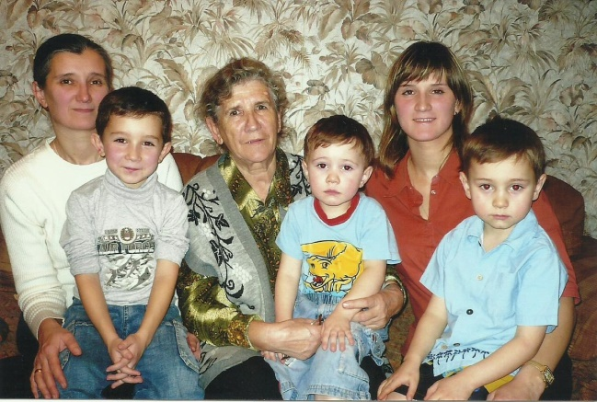

**Педагогическая династия**



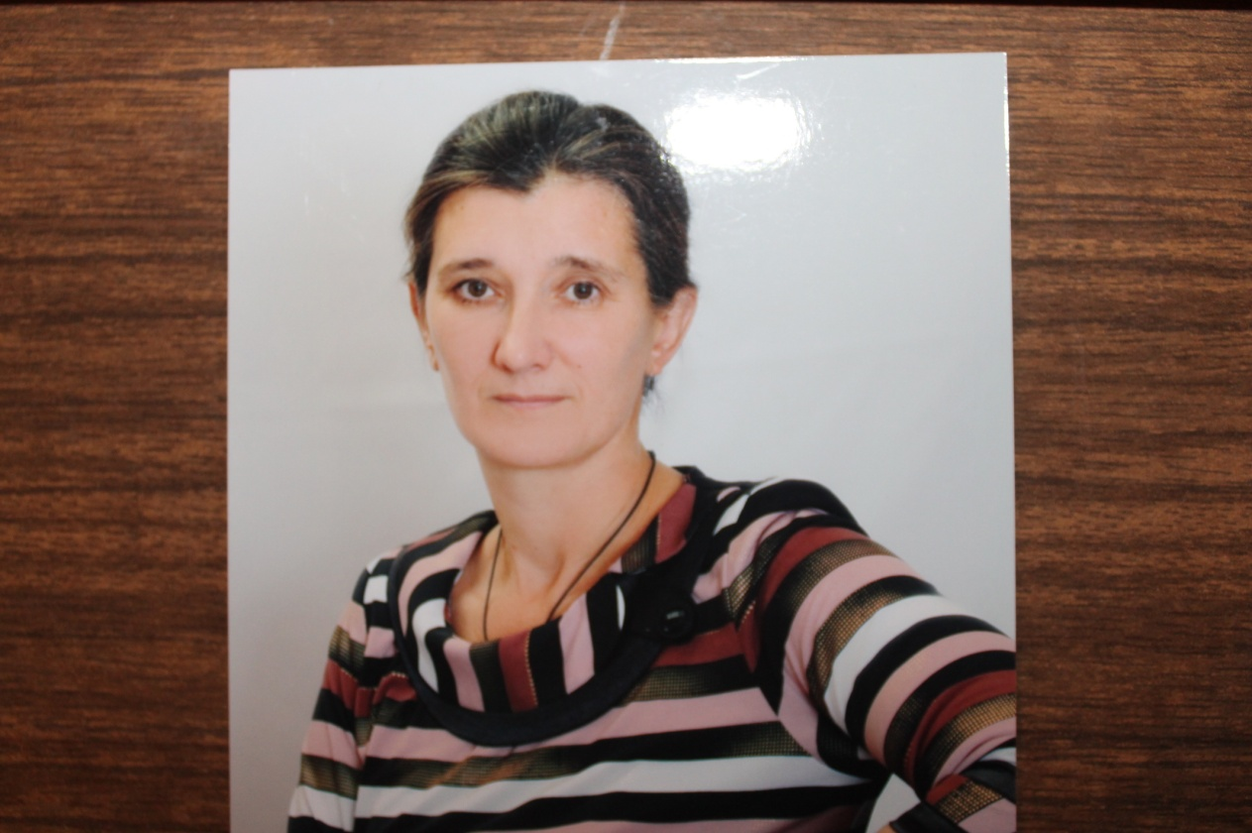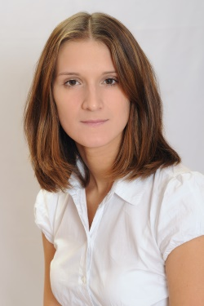

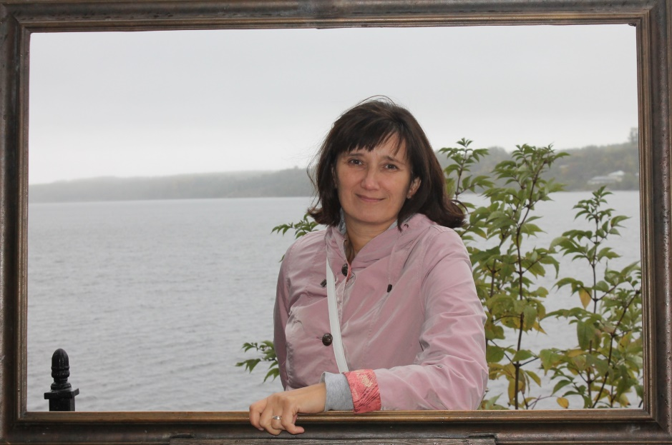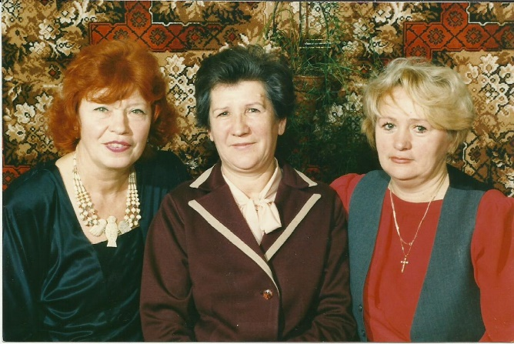

Берзина (Сеськина) Галина Васильевна

13.04.1939г.– 19.01.2016г.

Мошкина (Гвоздарева) Любовь Васильевна

28.09.1914г. – 17.01.2014г.

Мошкина (Берзина) Анна Юрьевна

17.10.1964г.

Зайцева (Мошкина) Анастасия Сергеевна

21.07.1983

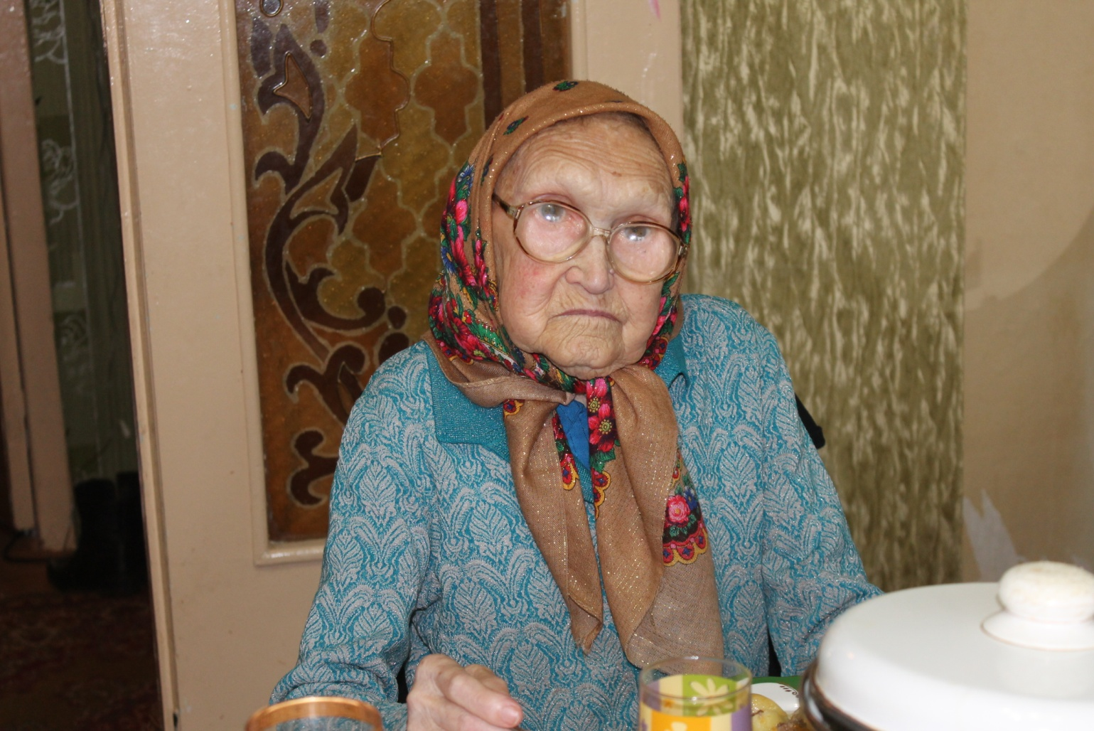

Сеськин Василий Семенович

1915г. – 13.06.1950г.

Первыми педагогами в нашей династии, были мои прадедушка со стороны матери и прабабушка со стороны отца.

**Прадедушка - Сеськин Василий Семенович** работал директором детского дома на Нижнем поселке и преподавателем в Ярославском военно-пехотное училище (ныне Ярославское высшее зенитное ракетное училище противовоздушной обороны).

**Прабабушка – Мошкина (Гвоздарева) Любовь Васильевна** 28.09.1914г. – 17.01.2014г.

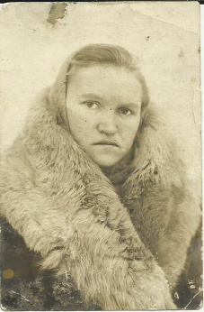Закончила в 1935 году Пошехонско-Володарский педагогический техникум и получила звание учителя начальной школы. В августе 1935г. назначена заведующей Красно-Рогульской начальной школы, а в марте 1940г. переведена на работу заведующей и учителем Ильинской начальной школы Арефинского района, откуда и вышла на пенсию в сентябре 1969 года. Педагогический стаж Любовь Васильевны составил 34 года.

Любовь Васильевна была уважаема жителями Арефинского района, к ней обращались за помощью при написании, составлении писем, важных бумаг, она была депутатом сельсовета, занималась просвещением сотрудников колхоза, писала стихи. Мошкина Любовь Васильевна воспитала и выучила несколько поколений жителей Арефинского района.

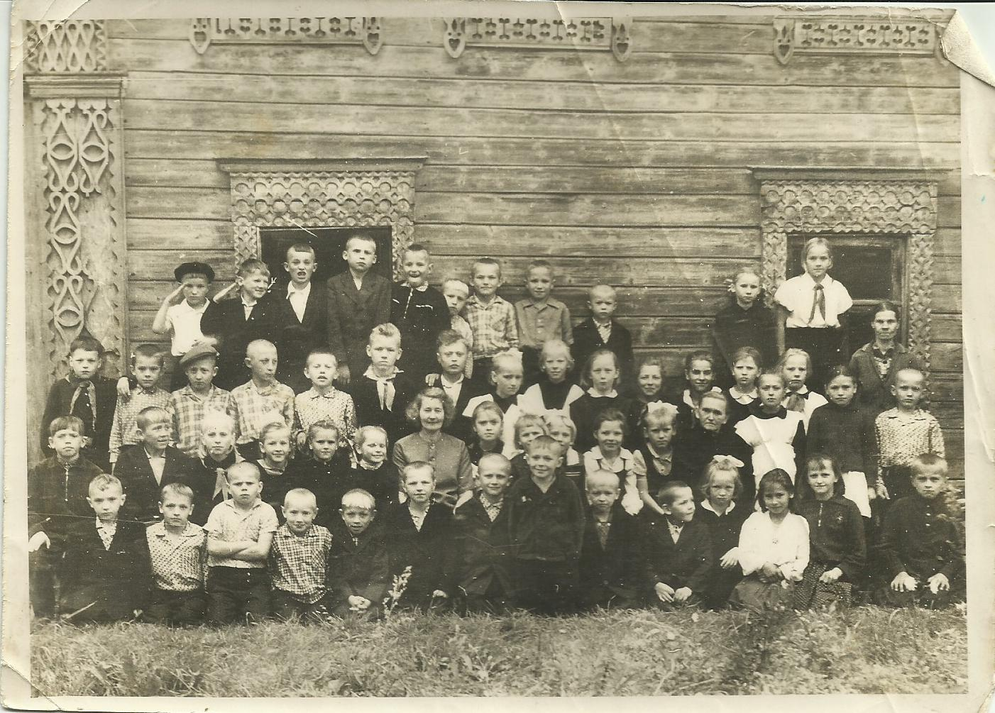

*На фотографии Мошкина Любовь Васильевна с учениками Ильинской начальной школы*

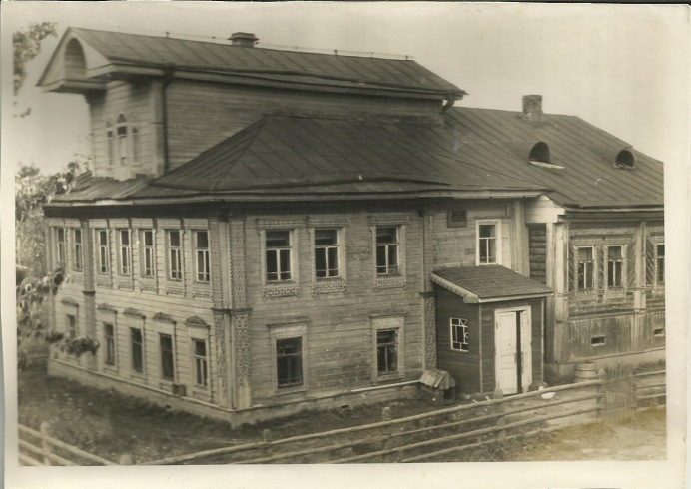

*На фотографии здание Ильинской начальной школы*

Трудовая деятельность Любовь Васильевны выпала на нелегкие годы Великой Отечественной Войны. Нужно отметить, что благодаря ее усилиям, дети продолжали учебу на протяжении всей военной поры. Любовь Васильевна давала ученикам не только знания, но и воспитывала в детях любовь к Родине, близким людям, стремление помочь и отдать все для Победы. Под ее руководством дети собирали грибы и лесные ягоды, которые отправляли для воюющих солдат. Любовь Васильевна очень любила, жалела и поддерживала детей, тяжело переживающих разлуку с близкими и тяжести военного времени. Она рассказывала: «Однажды, мы с ребятами пошли на экскурсию. По дороге нам встретился солдат, возвращающийся с фронта. Кто-то из детей спросил:

- Любовь Васильевна, а мой папа вернется с войны?»

- Вернется – ответила я уверенно.

А когда я услышала еще 15 вопросов: «А мой папа вернется?», ком подкатил к горлу, не давая возможности говорить, но пришлось собраться и ответить каждому:

– Конечно, вернется!»

Прабабушка награждена медалью «За доблестный труд в Великой Отечественной Войне 1941-1945 годов». А также награждена 5 юбилейными медалями в связи с памятными датами ВОВ.

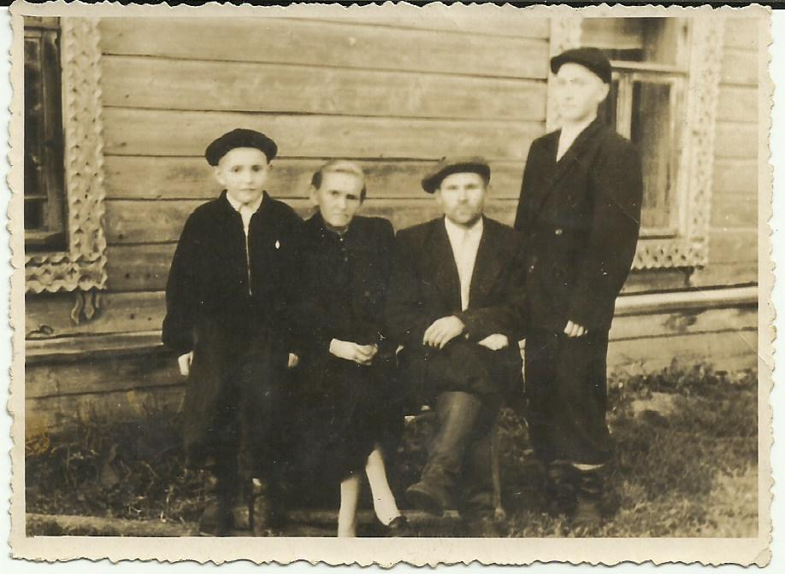

*На фотографии Любовь Васильевна с мужем и сыновьями у здания Ильинской начальной школы.*

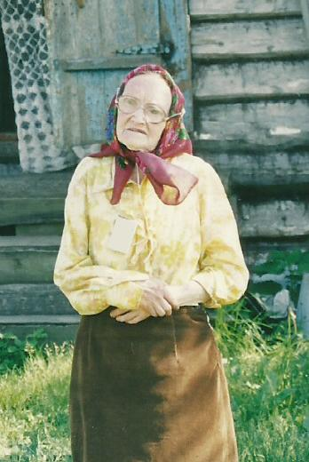Мошкина Любовь Васильевна дожила до 99 лет, вырастила 2 сыновей, 3 внуков, 8 правнуков и 3 праправнуков. На могильной плите мы поместили слова из стихотворения ее собственного сочинения:

*«Чтоб в этой жизни непростой*

*Мне знать, а что я значу.*

*Платите люди добротой*

*И получайте сдачу»*

Прадедушка и прабабушка, были школьными педагогами, а династия педагогов дошкольного образования началась с моей бабушки Берзиной (Сеськиной) Галины Васильевны.

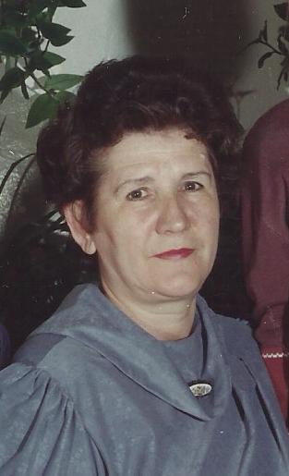**Бабушка – Берзина (Сеськина) Галина Васильевна**13.04.1939г. – 19.01.2016г.

Была в семье третьим ребенком, всего детей было пятеро. Когда ей было 11 лет (в 1950 году), умер отец и семья осталась без кормильца. С самого раннего детства приходилось много трудиться, помогая матери воспитывать младших сестер, самой младшей из них, на тот момент было всего 6 месяцев и она была полностью на попечении у старших, т.к. мать работала с утра до поздней ночи.

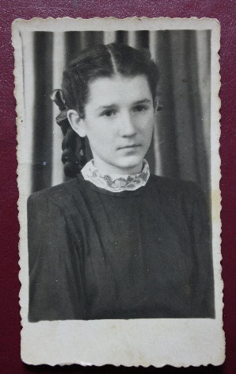В 1953 году окончила 7 классов Вареговской средней школы и одна из трех поступающих одноклассниц была зачислена в Щербаковское педагогическое училище. Бабушка вспоминала: «Было очень трудно: голодно, мама могла дать на проживание очень мало – этого хватало на дорогу и хлеб, остальное привозили из дома, кушали очень мало и только два раза в день. Но это не мешало учиться, т.к. желание получить выбранную профессию было большим».

1956 году Сеськина Галина Васильевна окончив педагогическое училище поступила на должность воспитателя детского сада № 16 села Новое Бурмакинского района; Детский сад располагался в частном доме с русской печкой., которую нужно было топить. Сотрудников детского сада было всего двое: воспитатель и нянечка. Все делали вместе дружно: и варили, и кормили. Бабушка была и воспитателем и музыкальным руководителем и физкультурником. Из оборудования был патифон и единственная пластинка со сказкой про зайчишку. Эту стихотворную сказку бабушка знала наизусть и рассказывала всем своим внукам и правнукам. А мы удивлялись как можно выучить такой длинный текст.

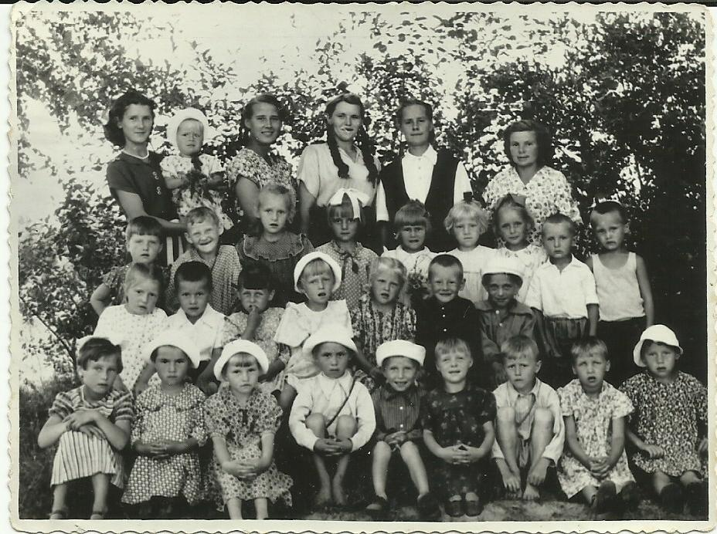

*На фотографии старшая группа* д*етского сада № 16 с.Новое Бурмакинского района.*

*Первая слева – Сеськина Галина Васильевна*

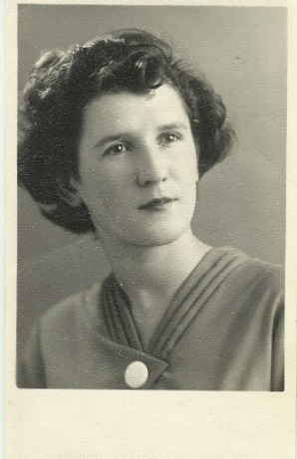1958-1960гг. – воспитатель Детского сада № 3 Вареговского торфопредприятия.

1961- 1964гг. – воспитатель детского сада № 129 северной железной дороги.

В январе 1964 года Галина Васильевна выходит замуж и переезжает жить и работать на поселок Волгострой (микрорайон Резинотехника).

1964-1966 гг. – работая воспитателем детского сада № 98\2, продолжала совершенствовать педагогическое мастерство. Заведующая детского сада №2 Груздева Валентина Михайловна так ее характеризовала: «Галина Васильевна энергичная, молодая, задорная. Все в руках ее ладится: и детки довольны, все им интересно, и ново, и родители рады и спокойны».

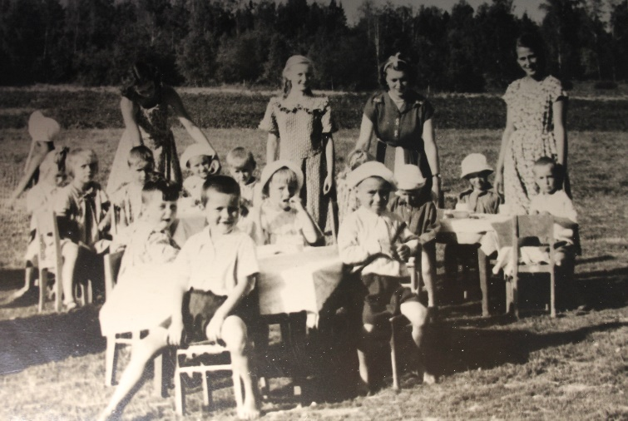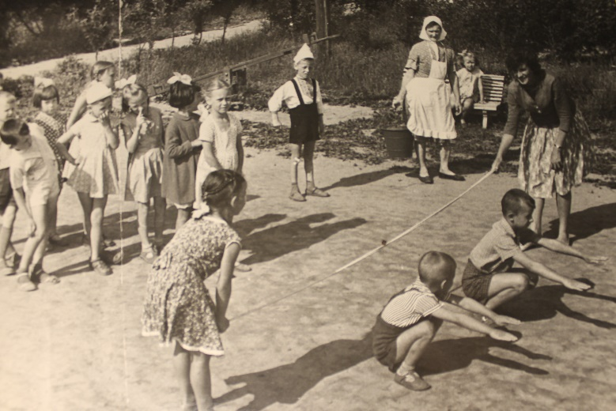

В 1966г. – руководство завода Резинотехника назначает Берзину Галину Васильевну методистом дошкольного сектора детских учреждений микрорайона.

В скором времени она продолжает повышать свой образовательный и профессиональный уровень и поступает на обучение в Московский педагогический институт им. Ленина на дошкольное отделение. Про студенческие годы бабушка рассказывала: «Преподавали нам такие светила дошкольной педагогики: Запорожец А.В., Эльконин Д.Б., Бородич А.М., а практику проходили в лучших детских садах Москвы». В 1973 году бабушка успешно закончила обучение в институте и стала единственным специалистом с высшим дошкольным образованием в микрорайоне. 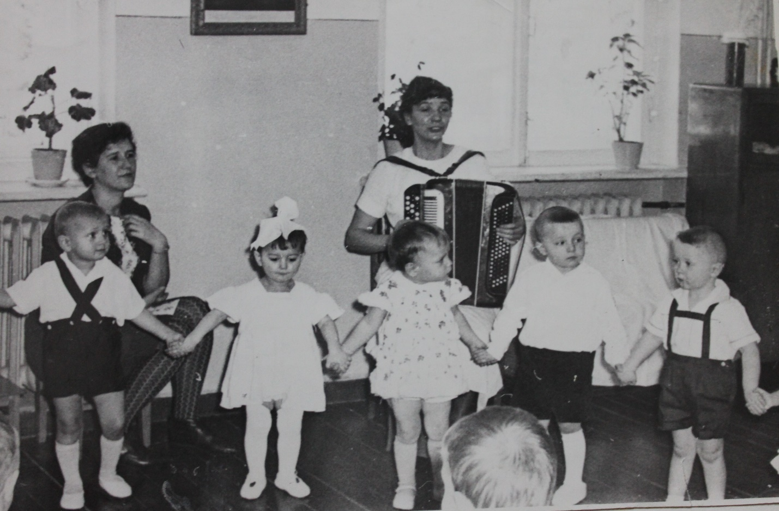

Работая методистом дошкольного сектора детских учреждений завода Резинотехника, Галина Васильевна была активным инициатором педагогических инноваций. Под ее руководством все 9 детских садов микрорайона жили единым дружным слаженным коллективом. В то время дошкольное образование в Ярославле было получить трудно, поэтому ее стараниями была продумана и организована система обучения воспитателей на рабочем месте. Она организовала методическую работу с педагогами таким образом, что коллектив каждого из учреждений представлял один раз в год открытое мероприятие для коллег из остальных детских садов микрорайона. Таким образом, велся обмен опытом и обучение молодых специалистов, выявлялись насущные проблемы, свежие педагогические находки. Среди детских садов было организовано социалистическое соревнование, по результатам которого лучший сад ежеквартально награждался грамотами, поездками, денежной премией. Лучших 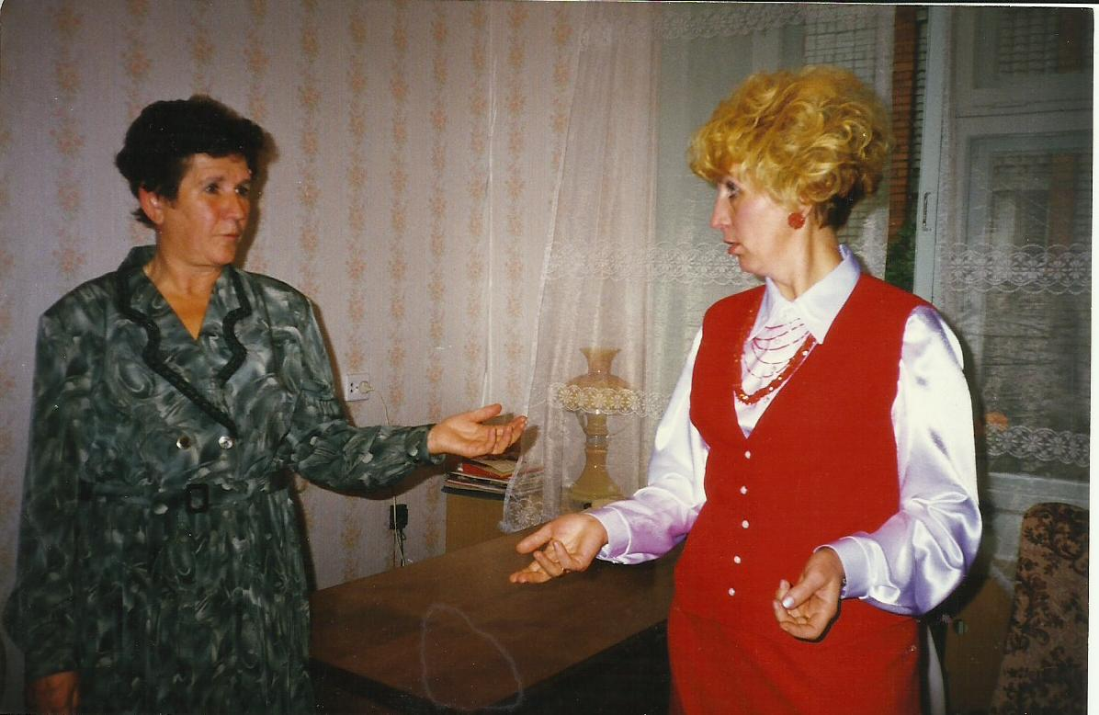воспитателей знали все педагоги. Эффективно работала система наставнической работы.

*На фотографии Берзина Галина Васильевна и Новикова Лидия Михайловна*

Бабушка была активна, неугомонна и неотступна в своих стремлениях совершенствовать профессию дошкольного педагога. В 1980 году она реализовала идею обучения старшеклассниц основам дошкольной педагогики в рамках педагогического класса и стала их первой преподавательницей.

Берзину Галину Васильевну, как грамотного специалиста, знали многие педагоги-дошкольники города Ярославля. Она была награждена значком «Отличник народного просвещения», юбилейной медалью «За доблестный труд», значком «Победитель социалистических соревнований», медалью «Ветеран труда».

Берзина Г.В. инспектировала не только детские сады микрорайона, но и города Ярославля. Анализируя свою работу в роли инспектора, она отмечала: «Важно суметь увидеть и поддержать в каждом что-то хорошее, а затем деликатно сделать замечания и наставления».

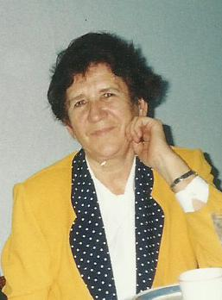В 1979 году – Галина Васильевна была назначена начальником дошкольного сектора микрорайона Резинотехника. На этой должности она продолжила активную работу по развитию системы дошкольного воспитания микрорайона. Были построены и открыты новые детские сады: № 20/8, № 131/1, № 142/10, № 240/2. Она принимала участие в постройке каждого детского сада от создания его проекта, до открытия. Для этого ей приходилось выполнять функции экономиста, прораба, снабженца, кадровика. В эти годы она часто уезжала в командировки, доставая оборудование, посуду, мебель, игрушки для новых садов.

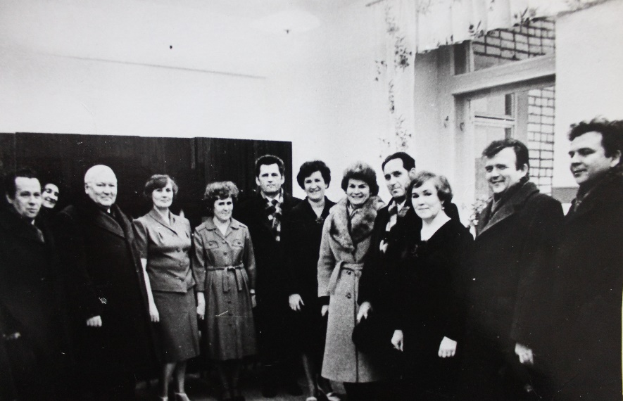

***Открытие детского сада № 131/1***

*Слева – направо*

*3 – музыкальный руководитель детского сада № 131/1 Федотова*

*5 – первый секретарь обкома партии Федотов,*

*6 – Берзина Галина Васильевна - начальник дошкольного сектора микрорайона Резинотехника,*

*7 – Терешкова Валентина Владимировна – первая женщина космонавт,*

*8 – директор завод Ярославрезинотехника Парфенов А.П.*

*9 – Уткина Анна Степановна заведующая детским садом №131/1*

В 1988 году был открыт новый детский сад № 240/2, который она возглавила в должности заведующей. Комплектуя детский сад кадрами, Галина Васильевна собрала вокруг себя профессионалов, большинство из которых работают в детском саду по сей день.

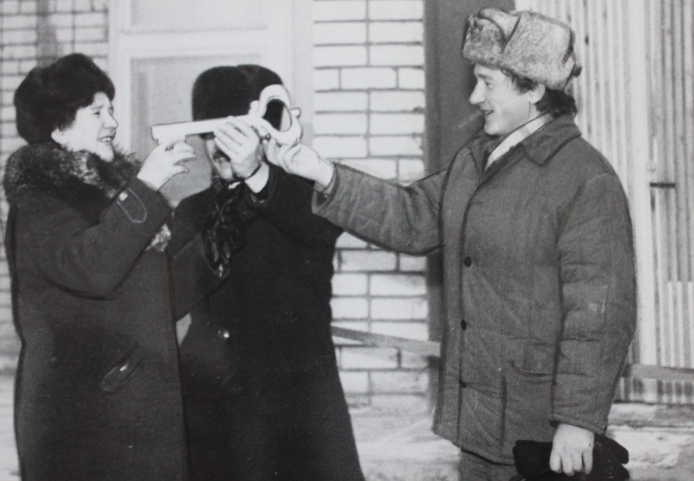

*На фотографии вручение строителями символического ключа от нового детского сада № 240/2 «Айболит»*

Бабушка не представляла свою жизнь без детского сада и трудовой деятельности, и даже выйдя на пенсию, она жила проблемами своего коллектива.

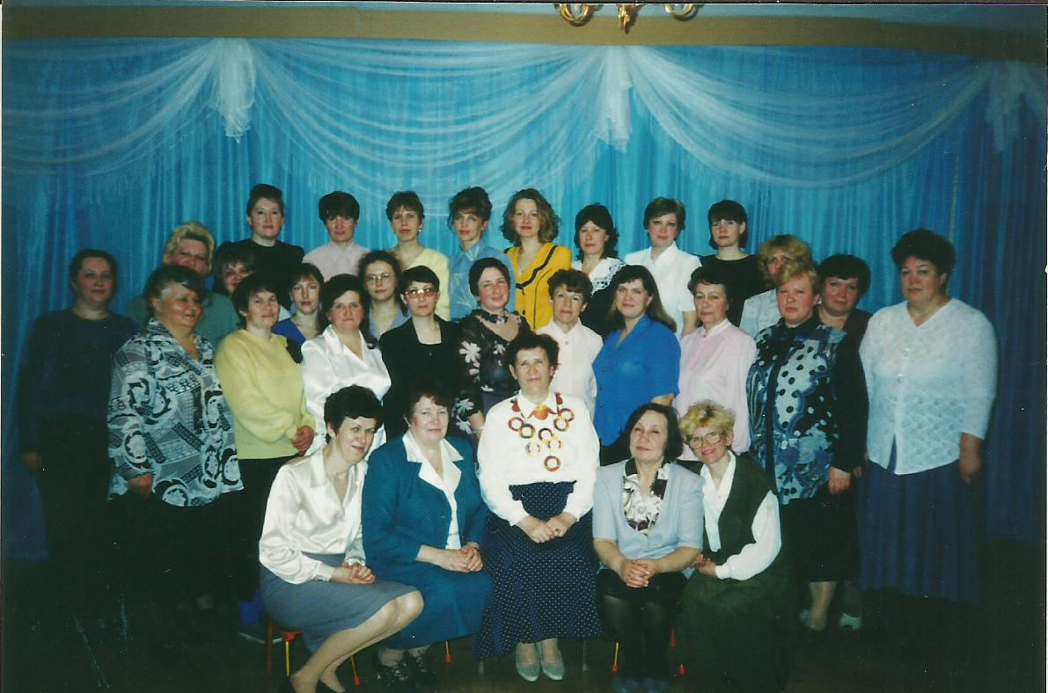

**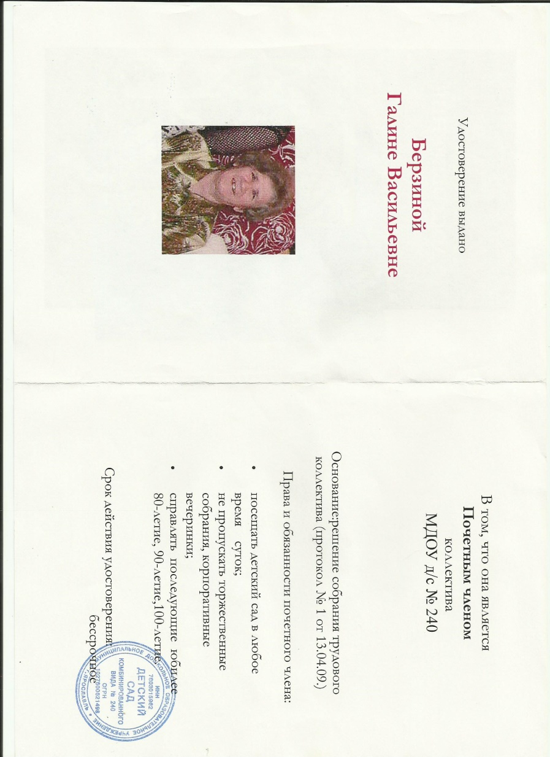***В центре заведующая Берзина Галина Васильевна с коллективом детского сада № 240 в последний рабочий день 16.04.2001 года*

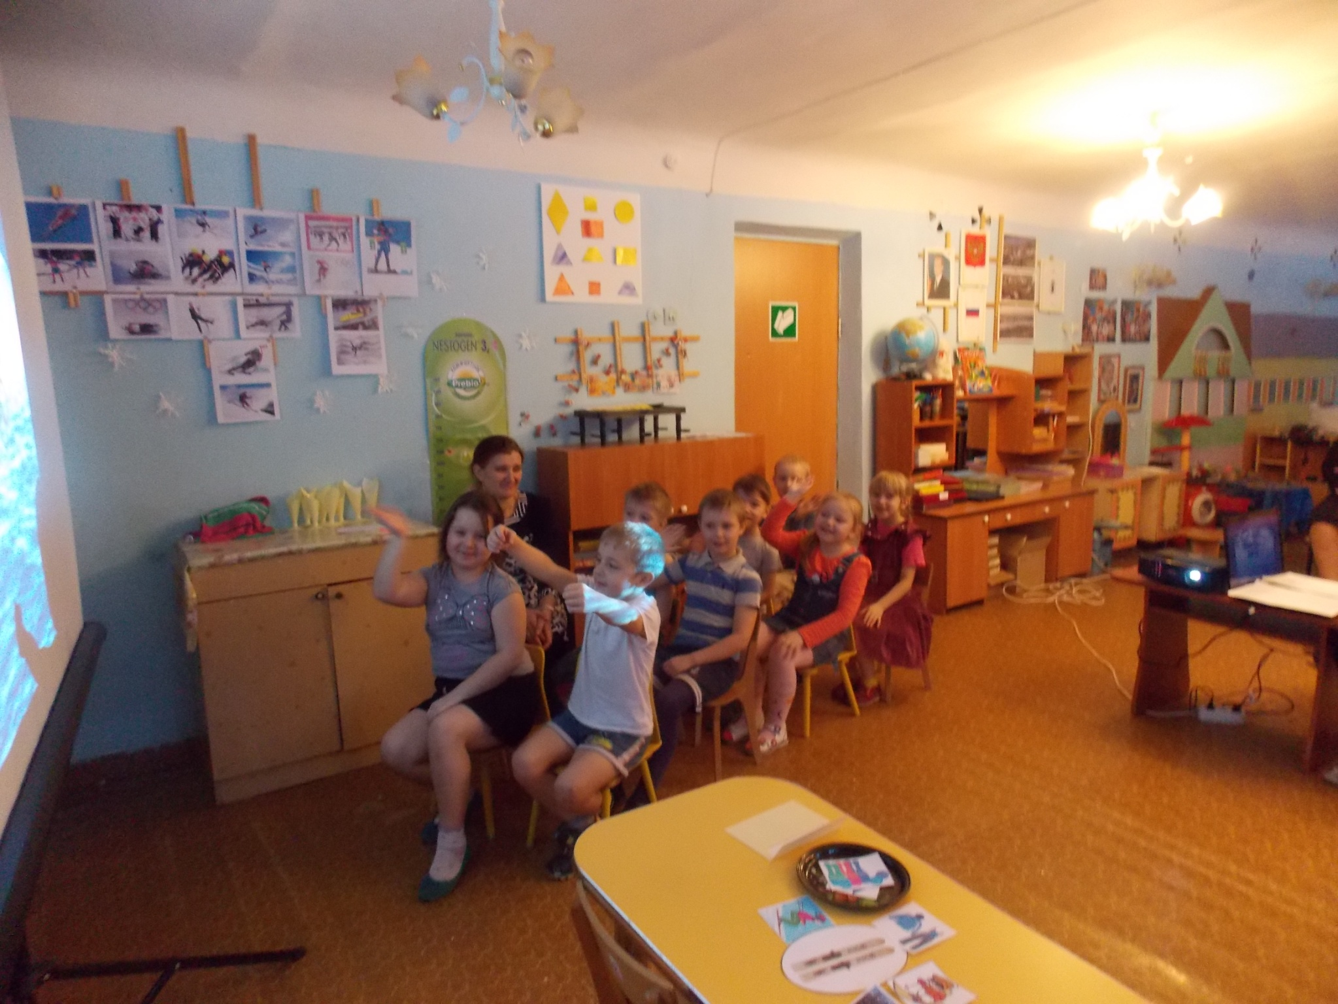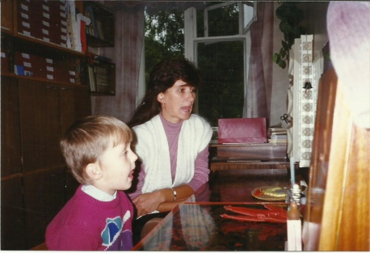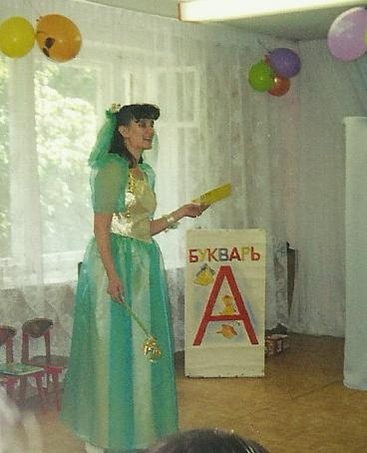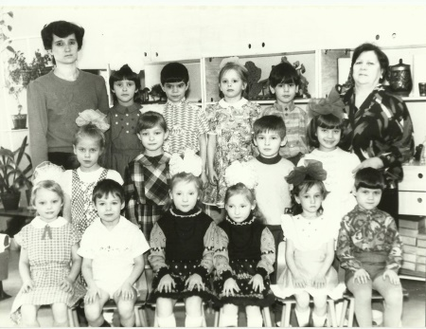**Мама – Мошкина (Берзина) Анна Юрьевна** 17.10.1964г. После окончания общеобразовательной школы поступила в Ярославский педагогический институт им. К.Д. Ушинского на факультет дошкольной педагогики и психологии.(1983-1988). Начала свою трудовую деятельность воспитателем детского сада 176\6 завода Резинотехника. В 1990 году в детском саду были открыты логопедические группы. Анна Юрьевна была переведена воспитателем логопедической группы и в этом же году поступила учиться в Ленинградский педагогический университет им.Герцена по специальности логопедия. Получив образование, была назначена на должность учителя-логопеда этого же детского сада. Анна Юрьевна была первым логопедом микрорайона, к ней обращались за логопедической помощью родители воспитанников всех детских садов. Мошкина А.Ю. считается грамотным специалистом, родители воспитанников отмечают отзывчивость, профессионализм и любовь к детям, как основные ее достоинства. Анна Юрьевна имеет педагогический стаж 31 год, в должности учителя-логопеда – 27 лет. Имеет высшую квалификационную категорию. В 1996 году была награждена значком «Отличник народного просвещения». МДОУ «Детский сад № 176», в котором она трудится с 19 лет, является единственным местом ее работы. Мама грамотный, трудолюбивый, активный, любящий детей и свою профессию педагог.

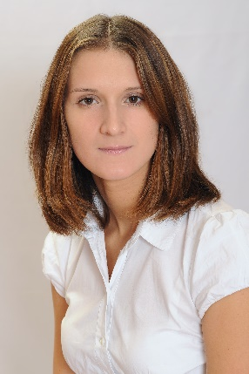**Зайцева (Мошкина) Анастасия Сергеевна** 21.07.1983г.

Воспитываясь в семье дошкольных педагогов и, практически не покидая детский сад на протяжении всей жизни, я была невольным слушателем живых обсуждений педагогических проблем и достижений. Видя любовь и ответственное отношение бабушки и мамы к своей профессии, я сделала свой выбор и продолжила педагогическую династию. Считаю свой профессиональный выбор единственно правильным, люблю свою профессию и получаю радость от своего труда.

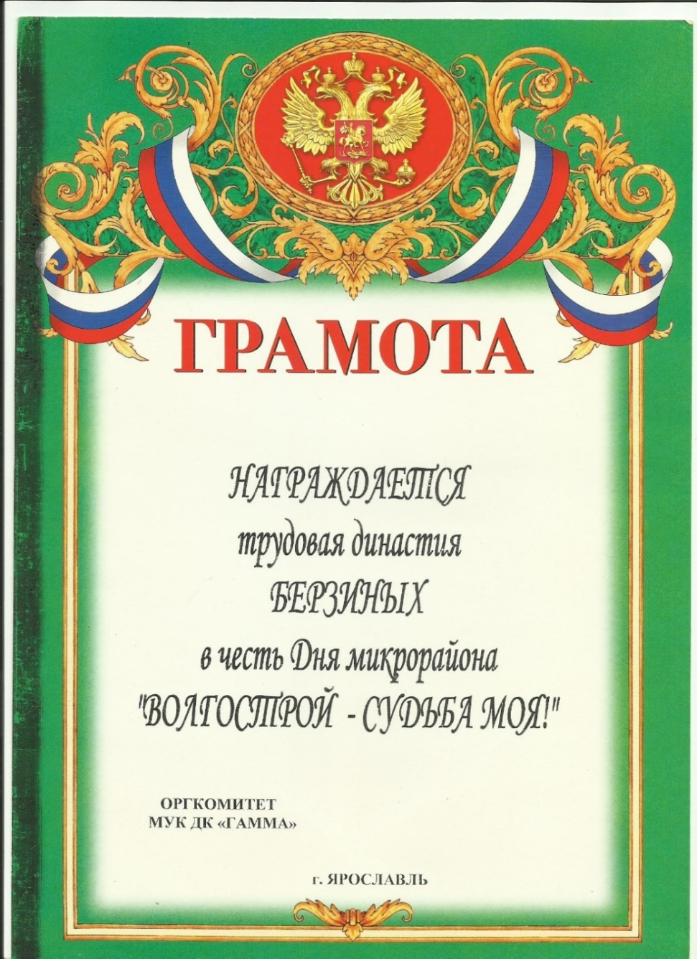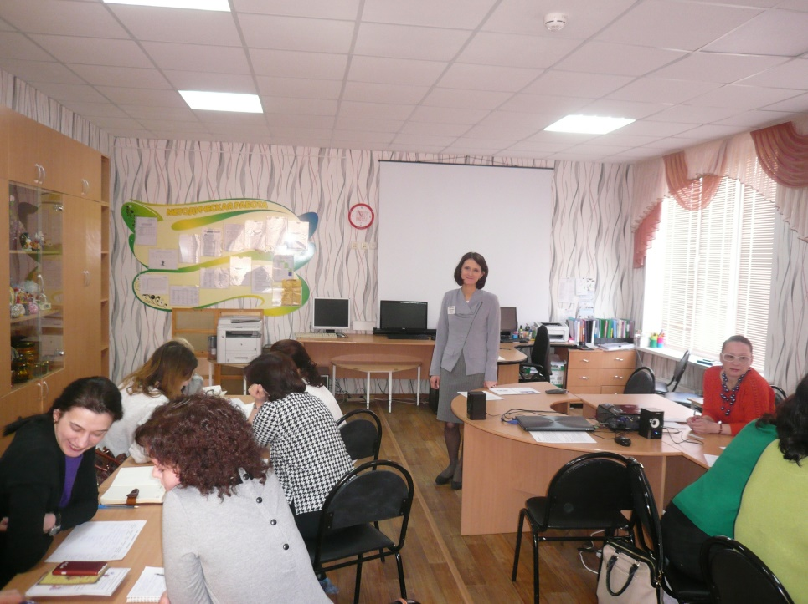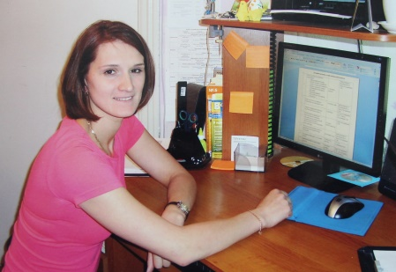В 2000 году поступила в Ярославский государственный педагогический университет им. К.Д. Ушинского на факультет дошкольной педагогики и психологии. Через полгода, будучи студенткой очного отделения, начала работать воспитателем в детском саду № 176. В 2005 году, окончив обучение в университете, продолжила работать в МДОУ «Детский сад № 176» воспитателем логопедической группы. Через 3 года была назначена старшим воспитателем, в этой должности работаю по настоящее время. В деятельности методиста дошкольного образования вижу свое призвание. Получаю удовольствие от работы с педагогическим коллективом, успешно использую опыт и педагогические наработки старших представителей моей педагогической династии. Считаю, что моя принадлежность к педагогической династии является огромным плюсом в моей профессиональной самореализации.